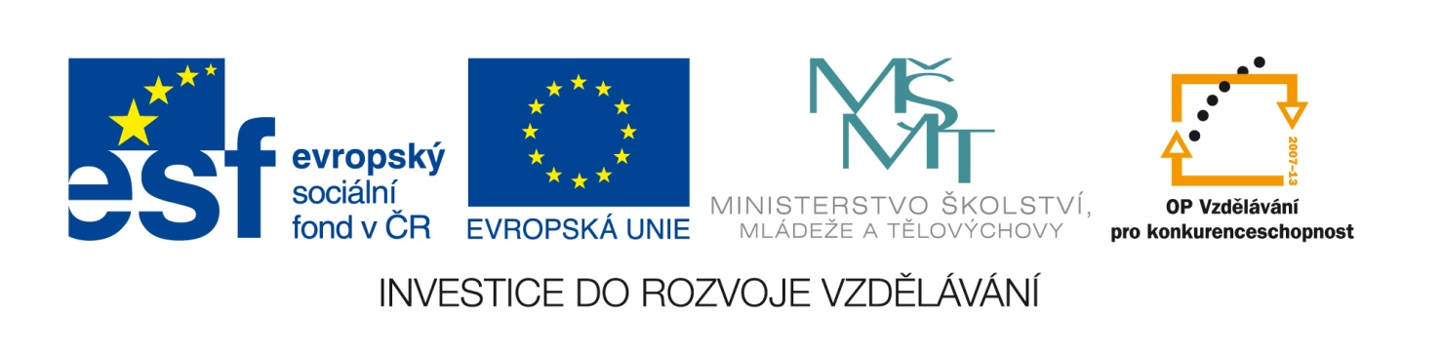
Výsledek výzvy k podávání nabídek
Číslo zakázky: | C13381
Název programu: | Operační program Vzdělávání pro konkurenceschopnost
Registrační číslo projektu: | CZ.1.07/1.1.00/26.0077
Název projektu: | Dotkni se 20. století!
Název zakázky: | Tvorba multimediální online hry Osudy a kariéry
Datum vyhlášení zakázky: | 29. 3. 2013
Název/obchodní firma zadavatele: | Národní muzeum
Název obchodní firma vybraného dodavatele: | SoftGate, s.r.o.
Sídlo dodavatele: | Piletická 486/19, 503 41 Hradec Králové
Osoba oprávněná jednat jménem dodavatele: | Ing. Jiří Pašek
IČ dodavatele: | 28762908

